第一课 中国饮食 课文分段阅读练习
课文第一段问题 (Below are questions related to the first paragraph of the lesson text)
1. 和你的同学讨论下面的问题：
- 中国人和美国人有什么不同的饮食习惯？
- 中国人吃饭的时候讲究什么？
- 你喜欢吃素菜还是肉菜？你常常吃什么素菜？
- 吃饭的时候应该注意什么才能保证营养全面？
- 什么菜油比较多，热量比较高？
- 吃什么容易长胖？
- 你觉得吃中国菜容易长胖吗？为什么？美国菜呢？
2. 读课文第一段，然后回答后面的问题。

中国饮食

（第一段）
饮食文化是中国文化很重要的一部分。中国人吃饭的时候讲究“荤素搭配”，简单来说就是肉菜搭配不同的素菜一起吃。这样一顿饭里就不会有太多的油、糖和盐，蔬菜也比较多。这种饮食习惯可以让人在一顿饭里吃到多种食物，从而³保证营养全面。另外，中国人吃饭的时候常常做几个菜，然后一家人一起吃；所以即使⁴有一两道菜的油比较多、热量比较高，平均下来每个人都只吃几口，并不容易长胖。

1. 划出这一段的关键词。
2.“荤素搭配”是什么意思？

3. 你每天吃午饭的时候讲究荤素搭配吗？请具体说一说。

4.“荤素搭配”的饮食习惯对健康有什么好处？请至少说两点。

5. 中国人和美国人有什么不同的饮食习惯？

课文第二段问题 (Below are questions related to the second paragraph of the lesson text)
1. 和你的同学讨论下面的问题：
- 在美国，东部、中部和西部地区的气候有什么差异？
- 这种气候差异对当地人的饮食习惯有什么影响？
- 请猜一猜中国南方和北方的气候可能有什么差异。
2. 读课文第二段，然后回答后面的问题。

中国饮食

（第二段）
A在中国，不同地方的人由于受到当地的气候、特产等的影响，饮食习惯也不同。B例如，南方常常下雨，气温比较高，适合种水稻，所以南方人常吃米饭。C而北方降水较少，气温较低，比较适合种小麦，所以北方人更习惯吃面食。D这就是中国人常说的“南米北面”。
- 在中国，南方人和北方人的饮食习惯有什么不同？“南米北面”是什么意思？

- 为什么中国的南方和北方会有这样的饮食差异？

- 美国有气候影响当地人饮食习惯的现象 (xiàn xiàng; phenomenon) 吗？请举例说明。

- 除了“南米北面”以外，中国人还常常说“南甜北咸”，请猜一猜这是什么意思。

- What’s the logical relationship between sentences B and C?
A. cause and effect B. contrast C. argument and examples

- What’s the logical relationship between sentence A and sentences B&C?
A. cause and effect B. contrast C. argument and examples

- What’s the structure of this paragraph?
A. propose an argument → provide examples to support the argument → summarize the main idea
B. identify problems → analyze reasons → propose solutions

- Please find formal equivalences of the colloquial expressions and match them.
Relatively colloquial |  | Relatively formal
种 （e.g. 种水稻） |  | 较（e.g. 气温较高）
下雨 |  | 例如
比方说 |  | 种植（e.g. 种植水稻）
比较（e.g. 气温比较高） |  | 降水

- Observe and compare the examples given in the last question, what’s a feature of formal writing in Chinese?
【参考答案：词语双音节化】

课文第三段问题 (Below are questions related to the third paragraph of the lesson text)

中国饮食

（第三段）
除了“南米北面”的饮食差异以外，中国各地饮食的口味也不一样。比方说，受潮湿气候的影响，四川、湖南和湖北等地的人比较能吃辣。沿海的广东和福建等地常吃海鲜，在饮食中讲究“鲜”味。江苏、浙江古时经济发达，当地人更容易吃到糖，所以饮食的口味也偏甜。而北方的山东、辽宁等地冬季寒冷，新鲜蔬菜比较少，因此常常用盐来保存食物，所以饮食的口味也比较咸。随着历史的发展，不同地区慢慢地形成了不同的菜系；其中最有名的包括川菜、湘菜、粵菜、闽菜、苏菜、浙菜、徽菜¹和鲁菜，合称“八大菜系”。无论哪个菜系，好的中国菜都讲究“色香味俱全”。
¹徽(huī)菜
Hui Cuisine, the cuisine of Huizhou (徽州). Huizhou was an administrative region in Chinese history, including today's Huangshan City (黄山市; in Anhui Province), Jixi County (绩溪县; in Anhui Province), and Wuyuan County (婺源县; in Jiangxi Province).

1. 根据课文内容，判断以下中国各地饮食的口味和什么有关系。
- 和气候有关系  - 和特产有关系  - 和历史有关系 | 四川、湖南和湖北等地的人比较能吃辣。  广东人和福建人常吃海鲜。  江苏和浙江菜偏甜。  山东和辽宁菜偏咸。

2.“菜”字前面的加下划线的字是什么意思？What do the underlined characters before菜mean?
A. Names of different Chinese provinces B. Different flavors

3. 在下面的地图上找到八大菜系，并涂上不同的颜色。Find and use different colors to mark the eight cuisines on the map.
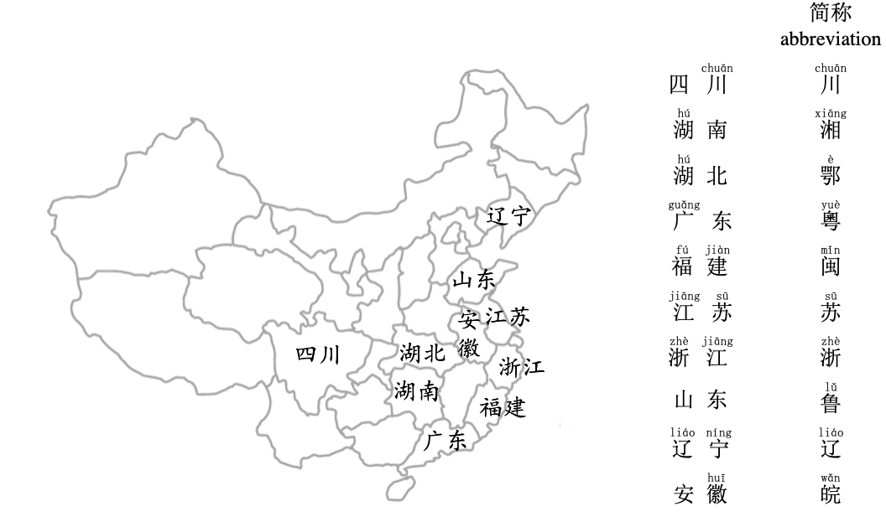

4.“色香味俱全”是什么意思？在你吃过的中国菜中，你觉得哪道菜色香味俱全？请具体说一说这道菜的颜色、香味和味道是什么样的。

